3주차 예비보고서

전공: 컴퓨터공학과 학년: 2학년 학번: 20231523 이름: 김민정

**1. structure of logic gate and, or, not in Transistor-Level**

가. NOT

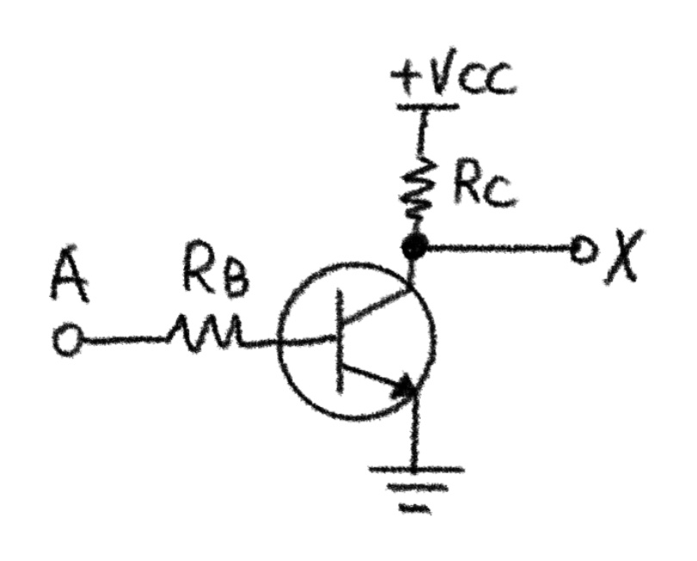

나. AND

다. OR

**2. AND/OR/NOT 특성**

AND는 2개 이상 input이 모두 1이어야 output으로 1을 출력한다. input중에 0이 있으면 무조건 output으로 0이 출력된다.

OR은 2개 이상 input 중에서 하나만 1이면 output으로 1을 출력한다. 그러므로 output으로 0이 나올 조건은 모든 input이 0인 것이다.

마지막으로 NOT은 input과 output이 정반대의 결과라는 것이다. 즉 input이 1이면 output은 0이 되고, input이 0이면 output이 1이된다.

**3. Fan-out**

논리 회로 내에서 하나의 논리 게이트 output이 다른 논리 게이트의 input으로 사용되는지 제한에 대한 서술이다. 만약 팬아웃을 초과하게 된다면 출력전류가 과대해져 회로가 손상될 수 있다. 그러므로 이를 잘 지켜 회로를 설계해야한다.

**4. 전파지연**

회로에서 신호가 회로 속을 전파할 때 발생하는 지연 시간이다. 전파 지연 시간은 논리게이트의 숫자가 많아질수록 길어진다. 이를 구하는 식은 $T_{PD}=\frac{T_{PHL}+T_{PLH}}{2}$ 이다. 여기서 $T_{PHL}$ (propagation delay time from high to low)는 input에 의해 1에서 0으로 변화하는데 걸리는 시간이다. 이와 반대로 $T_{PLH}$ (propagation delay time from low to high)는 input에 의해 0에서 1로 변화하는데 걸리는 시간이다.

**5. Verilog의 task 및 function**

task와 function은 모듈 내에서 동일한 작업을 효율적으로 쓰기 위한 메소드임에 공통점을 가지지만, 이 둘은 차이점을 가진다. 가장 큰 차이점은 task는 반환값이 없지만 function은 반환값을 갖는다는 것이다.

Function은 규칙은 다음과 같다. Function은 input의 개수는 제한이 없다. 하지만 결과값, 즉 반환값은 하나만을 가질 수 있다. 그리고 inout, output 인자를 가질 수 없다. 또한, function은 또다른 function을 호출할 수 있지만 task는 호출할 수 없는 특징을 가진다. 마지막으로 시간을 제어 할 수 없는 문제가 있다.

Task의 규칙은 다음과 같다. Task는 function과 달리 input, output, inout 인자 갯수의 제약이 없다. 반환값을 가질 수 없다. 이를 해결하기 위해 위에서 언급했던 인자를 이용해 값을 반환시킨다. 또한 task는 다른 task와 function을 모두 호출할 수 있는 장점이 있따. 마지막으로 function과 달리 시간을 제어할 수 있다.